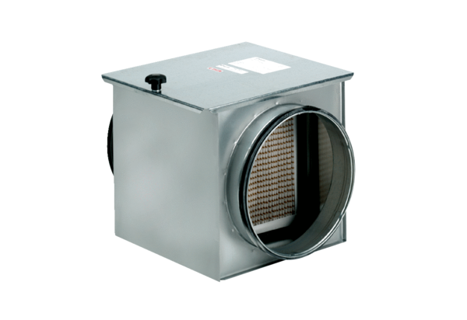Filtr powietrza TFE 35-5Opakowanie jednostkowe: 1 sztukaAsortyment: C
Numer artykułu: 0149.0065Producent: MAICO

